## **МІНІСТЕРСТВО ОСВІТИ І НАУКИ УКРАЇНИ**

## Національний авіаційний університет

## Кафедра комп’ютерних та інформаційних технологій

Домашнє завдання

з дисципліни «Основи теорії управління»

Виконав: студент УС-211

Мінчук О.М.

Перевірив: Василенко В. А.

Київ 2014

Варіант №1

Функциональная схема САУ углом курса самолета имеет вид:



Уравнения элементов системы следующие:

ДУ – датчик угла: UДУ = К∆;

ДУС – датчик угловой скорости: UДУС = К ;

У – усилитель: UУ = КУ (UВ – UОС);

РМ – рулевая машина: ТРМ +  = КРМUУ;

ЖОС – жесткая обратная связь: UОС = КОСδН;

С – самолет: ТС + = КСδН – КМ МВ;

ΨЗАД, Ψ – соответственно заданное и текущее значение угла курса: ΔΨ = ΨЗАД  - Ψ ;

UДУ, UДУС, UВ, UУ, UОС  - медленно изменяющиеся напряжения постоянного тока;

δН – угол отклонения руля направления;

МВ – возмущающий момент;

Данні для варіанту:

|  |  |  |  |  |  |  |  |  |  |  |
| --- | --- | --- | --- | --- | --- | --- | --- | --- | --- | --- |
| Варіант | К | К | КУ | КОС | КРМ | ТРМ | КС | ТС | КМ | МВ |
| 1 | 1,0 | 0,5 | 20 | 0,20 | 5 | 0,10 | 2,2 | 2,0 | 0,5 | 50 |

**Порядок виконання роботи**

1. Складаємо передаточні функції з заданих рівнянь
$U_{ДУ} = K_{Ψ}∆=>W{(p)}_{ДУ}=K_{Ψ}$

$U_{ДУС} = K_{}=>W{\left(p\right)}_{ДУC}=K_{}p$

$U_{У} = К_{У} \left(U_{В} – U_{ОС}\right)=>W{(p)}_{У}=K_{У}$

$Т_{РМ} + = К_{РМ}U_{У}=>W{(p)}_{РМ}=\frac{K_{РМ}}{p\left(T_{РМ}p+1\right)}$

$U_{ОС} = К_{ОС}δ_{Н}=>W{\left(p\right)}_{ос}=K_{ос}$

$К_{М} М_{В}=>W{(p)}_{М_{В}}=K_{М_{В}}$

$Т_{С} + = К_{С}δ_{Н}=>W{(p)}_{С}=\frac{K_{С}}{p(T_{С}p+1)}$

2. Складаємо структурну схему САУ і спрощуємо її:





$W_{1}\left(p\right)=K_{Ψ}+K_{ψ}p=1+0,5p$

$W_{2}\left(p\right)=\frac{К_{У}K_{РМ}}{p\left(T_{РМ}p+1\right)+К_{У}К_{РМ}К_{ОС}}=\frac{100}{0,1p^{2}+p+20}$

$W_{3}\left(p\right)=\frac{K_{C}}{p\left(T_{С}p+1\right)}=\frac{2.2}{2p^{2}+p}$

1. Перевірити стійкість замкненої САУ по критерію Гурвіца і визначити критичне значення коефіцієнта підсилення підсилювача
2. Визначаємо передаточну функцію замкнутої системи
$$W\left(p\right)=\frac{W_{1}\left(p\right)*W_{2}\left(p\right)*W_{3}\left(p\right)}{1+W_{1}\left(p\right)*W_{2}\left(p\right)*W_{3}\left(p\right)}$$

$$W\left(p\right)=\frac{{(K}_{Ψ}+K_{}p)К_{У}К_{РМ}К_{ОС}}{T_{C}T_{PM}p^{4}+\left(T_{C}+T_{PM}\right)p^{3}+\left(T_{C}К_{У}К_{РМ}К_{ОС}+1\right)p^{2}+К_{У}К_{РМ}\left(К_{ОС}+K_{C}K_{}\right)p+K_{Ψ}K_{У}K_{РМ}K_{С}}$$

3. Введемо заміну та розрахуємо значення визначників 4 порядків

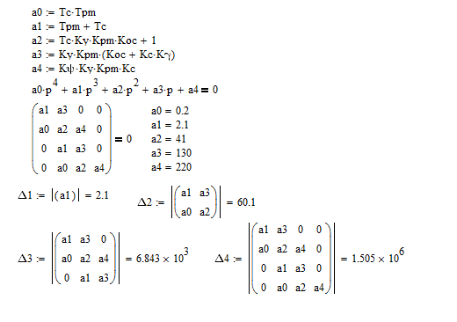

Як бачимо умови стійкості системи за Гурвіцом виконуються (усі коефіцієнти та визначники матриці більше нуля), а отже можна сказати, що система стійка.

1. Знайдемо критичне значення коефіцієнта посилення підсилювача

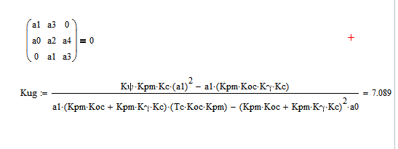

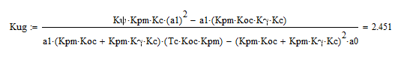

1. Перевіряємо данний коефіцієнт за теоріями Михайлова та Найквіста

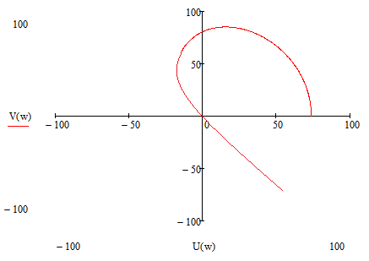

Як бачимо критичне значення коефіцієнта посилення підсилювача підходить, так як крива Михайлова проходить через початок координат, а отже система знаходиться на границі стійкості 2 порядку.

Перевіримо критичне значення коефіцієнта посилення підсилювача за теорією Найквіста:



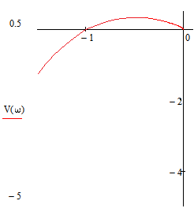

Крива проходить через точку -1, а отже САУ знаходиться на границі стійкості.

1. Дана система будет стійка, якщо значення Ку>2,451 і нестійка, якщо Ку<2,451

*нестійка область стійка область*

$$K_{у}$$

2.451

1. Побудувати графіки перехідних процесів ψ(t) і Δψ(t) при одиничному значенні ступінчатої дії ψзад  (значення Kу – початкове)













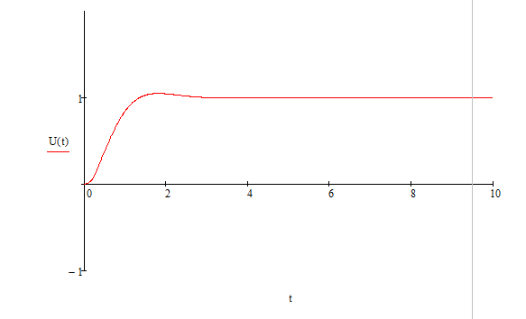

Перебудуємо схему таким чином:

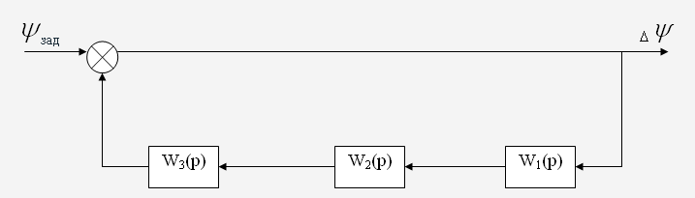















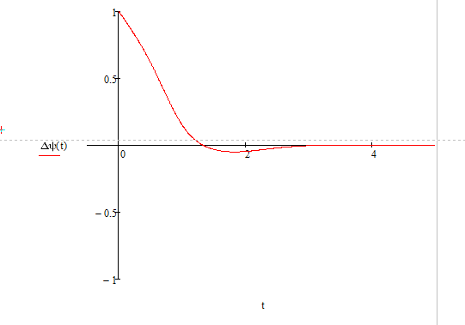

1. Побудувати графіки перехідних процесів ψ(t) і Δψ(t) при одиничному значенні ступінчатої дії ψзад  (значення Kу – початкове).

Графік перехідного процесу ψ(t) при дії збурення Мв :



















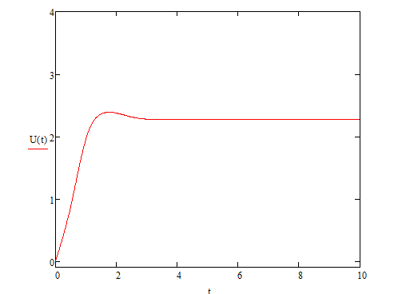

Графік перехідного процесу Δψ(t) при дії збурення Мв .

Структурна схема:



















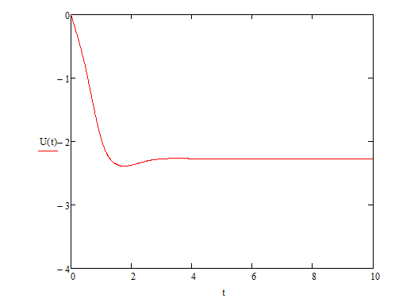

1. Перевірка астатичності САУ по управлінню і збуренню.

$$∆ᴪ_{f}=\frac{K_{M}K_{OC}K_{pm}K_{y}}{K_{ᴪ}K_{y}K_{pm}K_{M}}=0,4$$

$$∆ᴪ_{з}=\frac{0}{K_{ᴪ}K_{y}K_{pm}K_{M}}=0$$

Отримані похибки підтверджують побудованими графіками перехідних процесів Δψ(t) при ψзад(t)=1(t) та Δψ(t)при дії збурення Мв

1. Висновок:

В даній роботі розглядалася система автоматичного управління креном літака. Порядок характеристичного рівняння цієї системи дорівнює 4. Побудували графіки перехідних процесів. На основі проведених досліджень і отриманих результатів встановлено наступне:

1) дана система при заданих параметрах є стійкою;

2) за допомогою критерію Гурвіца визначено критичне значення коефіцієнта посилення Kу підсилювача, яке становить Кукр = 2.451. Це значення було перевірено за допомогою критеріїв Михайлова і Найквіста;

3) з умови стійкості системи Δn-1> 0 було визначено, що вихідна система буде стійкою при Ку > Кукр.

4) дана система є астатичною по відношенню до управління і статичною по відношенню до обурення.